Противогаз фильтрующий большого габарита ДОТ УРАЛ марки A2В2Е2Р3 R D категории 2 по лицевой части ШМ-2012
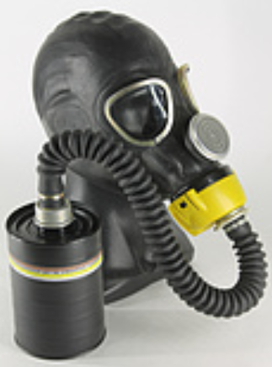
ТР ТС 019/2011, ГОСТ 12.4.121-2015, ГОСТ 12.4.235-2019, ГОСТ 12.4.293-2015.
Противогаз предназначен для защиты органов дыхания, лица человека от паро- и газообразных вредных веществ, для подведения очищенного воздуха к органам дыхания.
Состав: полнолицевая маска с резьбовым соединением, комбинированный фильтр А2В2Е2Р3 R D в металлическом исполнении, гофротрубка, сумка для хранения и ношения противогаза.
Лицевая часть шлем-маски состоит из резинового корпуса, очкового узла с трапециевидными стеклами, клапанной коробки и переговорного устройства. Шлем-маска эксплуатируется с фильтрами, имеющими круглую резьбу наружным диаметром 40 мм по ГОСТ 8762-75. Обязательное указание типа резьбы в маркировке маски и фильтра. Изготавливается четырех ростов: 1,2,3,4. Коэффициент подсоса под шлем-маску составляет не более 0,0001%.
Объемное содержание диоксида углерода во вдыхаемом воздухе, % не более – 0,5
Класс защиты:
- по органическим газам и парам - 2 (средней эффективности);
- по неорганическим газам и парам - 2 (средней эффективности);
- по кислым газам и парам кислот – 2 (средней эффективности);
- по аэрозолям – 3 (высокой эффективности);
Комбинированный фильтр должен обеспечивать защиту от органических газов и паров с температурой кипения выше 65°, неорганических газов и паров от кислых газов и паров, от аэрозолей.
Цветовое обозначение фильтра: коричневый, серый, желтый, белый.
Обязательное указание типа резьбы в маркировке маски и фильтра.
Сумка предназначена для хранения и ношения противогаза. Для ношения противогаза сумка снабжена плечевым ремнём с тесьмой для фиксации сумки на поясе. Сумка выполнена из винилискожи красного цвета.
Объемное содержание диоксида углерода во вдыхаемом воздухе, % не более -1.
Площадь поля зрения: не менее 70 %
Температурный режим эксплуатации противогаза: от −40°С до +40°С.
Гарантийный срок хранения: 5 лет.
Применение: при работе в производственных условиях, связанных с возможным выбросом вредных веществ.

